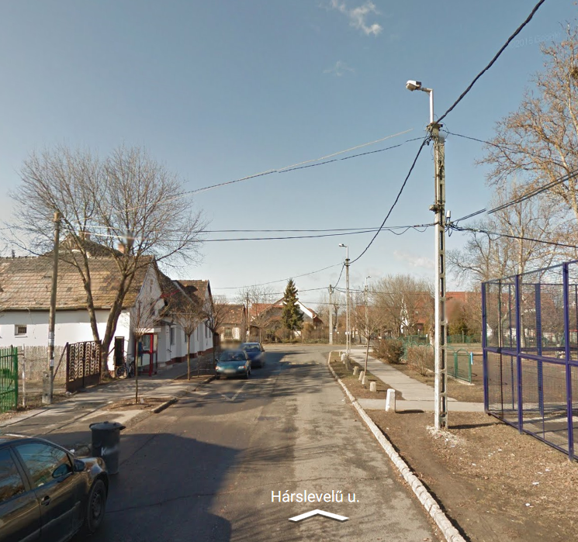

Hálózat feletti lámpakaros elrendezés

10. sz. melléklet